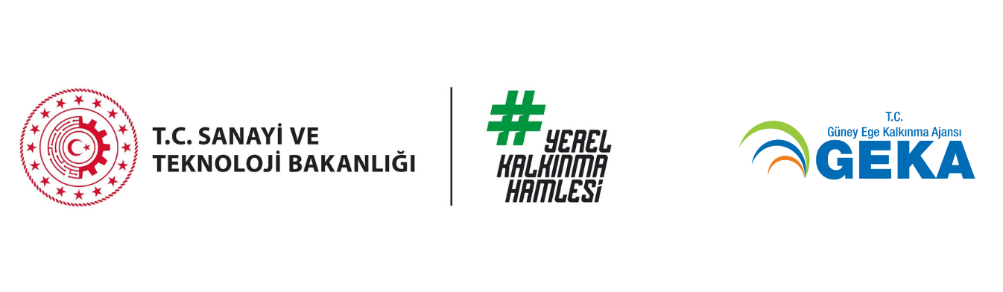

YENİLİKÇİ KADIN GİRİŞİMCİ DESTEK PROGRAMI

Güney Ege Kalkınma Ajansı (GEKA) tarafından Yenilikçi Kadın Girişimci Destek Programı 11/11/2024 tarihi itibarıyla ilan edilmiştir. Program kapsamında Güney Ege Bölgesinde (Aydın, Denizli, Muğla) kadınların yenilik, teknoloji ve yaratıcılık temelli girişimleri desteklenecektir.Program kapsamında girişimcilere 400.000 TL’ye kadar geri ödemesiz destek (hibe) sağlanması planlanmaktadır.

|  |  |  |
| --- | --- | --- |
| YENİLİKÇİ KADIN GİRİŞİMCİ DESTEK PROGRAMI KÜNYESİ | | |
| Programın Amacı | Güney Ege Bölgesinde, kadınların yenilik, teknoloji ve yaratıcılık temelli girişimlerinin desteklenmesidir. | |
| Programın Öncelikleri | •Yeni ürünlerin geliştirilmesi veya üretilmesi  •Yeni üretim yöntemlerinin geliştirilmesi veya kullanılması  •Yeni hizmet deneyimleri ve çözümleri oluşturulması  •Yenilikçi pazarlama yöntemleri kullanılması | |
| Program Bütçesi | 4.000.000 TL | |
| Proje Başına Destek Tutarı | Asgari Tutar: 100.000 TL  Azami tutar: 400.000 TL | |
| Proje Başına Destek Oranı | Asgari Destek Oranı: % 40  Azami Destek Oranı: % 100 | |
| Proje Süresi | Asgari Proje Süresi: 6 Ay | Azami Proje Süresi: 9 Ay |
| Uygun Başvuru Sahipleri | Program ilan tarihi itibarı ile Türkiye Cumhuriyeti vatandaşı 18 yaşını doldurmuş kadınlar | |
| Son Başvuru Tarihi | KAYS Son Başvuru Tarihi: 9 Ocak 2025 Saat 17:00 | |

**BAŞVURU SÜRECİ**

Proje başvurularıKalkınma Ajansları Yönetim Sistemi (KAYS) (<https://kaysuygulama.sanayi.gov.tr>) üzerinden sunulacaktır.

**BİLGİLENDİRME TOPLANTILARI**

Programa ilişkin bilgilendirme toplantıları takvimi [www.geka.gov.tr](http://www.geka.gov.tr) adresinde yayımlanmaktadır.

**İLETİŞİM**

Program kapsamındaki sorular 02583718844 numaralı telefondan veya [pyb@geka.gov.tr](mailto:pyb@geka.gov.tr) mail adresinden iletilebilecektir.